附件3
2024年双江自治县农业主推技术
（3项）

1.水稻高产高效栽培技术
2.玉米高产栽培技术
3.甘蔗良种良法技术

一、水稻高产高效栽培技术
（一）选择良种
选择具有高产、优质、多抗、口感好、市场售价高的优良品种。如“滇屯506”“Ⅱ162”“野香优油丝”“晶两优1377”“伍两优钰占”“宜香优2115”“云粳37”“泰优808”“宜香优2115”“两优2186”等。
（二）适时播种，培育壮秧
1.适时早播，根据早稻移栽期确定播种时间，我县早稻移栽期多在3月下旬至4月中旬，播种时间应选择在2月中旬至3月上旬，秧龄30—45天左右。
2.培育壮秧
种子处理：浸种前选晴天晒种1—3小时，以利于种子齐芽齐苗强氯晶、50%多菌灵进行种子消毒，防治水稻恶苗病、细菌性条斑病及纹枯病。
育秧方式：采取工厂化育秧方式。
秧田肥水管理：秧田平时以湿润管理为主，但在施秧苗追肥，喷药杀虫防病时，秧田一定要有1厘米左右的浅水层，防止烧苗，提高肥效和杀虫效果。秧田追肥宜在秧苗3叶1心期进行，一般亩施尿素4公斤、氯化钾2.5公斤，用于促进秧苗早分蘖，多分蘖。秧苗移栽前7—10天，再施一次送嫁肥，可亩施尿素3—4公斤，促使秧苗多长新根，以利栽后返青。同时喷施杀虫杀菌药剂1次，以减少本田的病虫病菌基数。
（三）精细整地，适时移栽，合理密植
1.精细整地，施足基肥。移栽前进行机耕机靶，每亩施复合肥40公斤，大田整好后应隔夜再移栽，保证秧苗移栽的质量。
2.适时移栽。秧苗移栽宜掌握在秧苗4.5叶，秧龄一般为40—45天，早稻一般在3月下旬至4月中旬移栽。
3.合理密植。根据田块肥力确定种植密度，一般早稻种植规格4×4—5寸，亩栽插密度为2.4—3万丛。
（四）大田肥水管理
1.返青分蘖期生产管理
浅水灌溉：移栽后4—5天应保持浅水层，宜保持2—4厘米浅水层，其他时间采用间歇灌溉方法。
化学除草：移栽后4—5天，当秧苗全部扎根立苗后，用除草剂拌细土或细沙于晴天露水干后均匀撒播，施药后田间保持3厘米左右水层3—5天，即可达到除草效果。
早施重施分蘖肥：在分蘖初期必须追肥促进、保证早发，早施就是在移栽后7天左右，及时追施速效肥料，以氮肥为主，配合施用一定的磷、钾，作为攻蘖肥。重施，就是这次分蘖肥用量可占追肥总量的70%，一般可亩施尿素6—8公斤，7—10天后再增施一次壮蘖肥，每亩施尿素3—4公斤。
2.拔节孕穗期
适时晒田：晒田是拔节孕穗期水肥管理的重要环节，是一项控上促下，促控结合的以促为主的措施。晒田坚持“苗够不等时”的原则。一般以晒到叶色褪淡，叶片变薄而挺拔，叶尖上举，植株有弹性，表土冒白根为适度。晒田时间一般为5—7天。
浅水勤灌：水稻一生中需水最多的时期，对水分特别敏感，不能缺水。水肥管理宜采用干干湿湿、以湿为主的、间隙灌溉方法，以减轻病虫害，增强植株的抗倒伏能力。
巧施穗肥：施肥量视植株长势情况而定，通常占总施肥量的10%—20%，最好施用速效化肥，同时还应配合一定量的磷、钾肥。
3.抽穗结实期
湿润灌溉：抽穗开花宜采取浅水勤灌，采用干干湿湿、以湿为主的灌溉方法。一般在收获前5—7天停止灌溉。
酌施粒肥：此时期用肥量不宜过多，施肥的方法宜采用叶面追肥，叶面追肥在阴天或晴天早、晚叶面湿润的时候进行为好。
（五）适时收获
当90%稻谷黄熟时为收获适期。收获后要及时晒干扬净，以便入库贮藏。
（六）主要病虫害防治
水稻病虫害种类较多，目前，在双江水稻整个生长期常见主要虫害有稻飞虱、叶蝉、稻纵卷叶螟、粘虫、福寿螺等，主要病害有稻瘟病、细条病、白叶枯病、稻纹枯病、稻曲病等。虫害要注意观察，早发现、早打药，病害要以预防为主，防治为辅，开展无人机集中统防统治，降低成本，提高防治效果。
1.稻飞虱：亩用佰靓珑（10%三氟苯醚啶）16毫升或20%灭扫利150克或阿立卡（22%高效氯氰菊酯. 噻虫嗪）15毫升或吡虫啉30克或虱鸟（噻嗪酮.异丙威）60克兑水45公斤喷施。
2.稻螟虫：亩用908010%四氯虫酰胺60毫升或10%稻腾（6.7%氟虫双酰胺和3.3%阿维菌素）45毫升或优福宽（35%氯虫苯甲酰胺）9克兑水45公斤喷施。
3．稻秆蝇：908010%四氯虫酰胺60毫升或优福宽（35%氯虫苯甲酰胺）9克兑水50公斤喷施。
4．福寿螺：亩用百螺敌80克拌细潮土15公斤均匀撒施。
5.稻瘟病：亩用富士一号100毫升或40%硫磺唑200克或75%三环唑25克或细克佳（6%春雷霉素）30毫升或康秀（25%吡唑醚菌酯）30毫升兑水45公斤喷施。
6.细条病、白叶枯病：亩用可用可杀得叁仟30克或绿享6号60克或噻菌铜60克或叶枯宁100克或细克佳（6%春雷霉素）30毫升30毫升兑水45公斤喷施。
7.稻纹枯病、稻曲病：亩用70%甲基托布津100克或爱苗（苯醚.丙环唑）15毫升或中保禾辉（20%井冈霉素可溶粉剂60克）或爱可（稀肟菌酯.戊唑醇）30毫升兑水45公斤喷施。
8．细菌性基腐病：防治用药同细条病、白叶枯病。
9．稻纹枯病、稻曲病：亩用70%甲基托布津100克或爱苗（30%苯醚甲环唑.丙环唑）30毫升或中保禾辉（20%井冈霉素可溶粉剂60克）或百菌清100克或多菌灵150克兑水45公斤喷施。
10．水稻病毒病：亩用绿享病毒药（盐酸吗啉胍）60克或阿泰灵（6%寡糖.链蛋白）45克+喷旺（0.0025%烯腺.羟烯腺）60克或宁南霉素（8%菌克毒克水剂）60毫升兑水45公斤喷施。
11.水稻褐色叶枯病：亩用爱苗（30%苯醚甲环唑.丙环唑）30毫升（避开破口吐穗期）或绿享6号50克+75%三环唑20克，或绿享6号50克+多菌灵100克兑水45公斤喷施。
12.水稻叶尖枯病：亩用多菌灵粉剂100克或70%甲基托布津100克或爱苗（30%苯醚甲环唑.丙环唑）30毫升兑水45公斤喷施。
二、玉米高产栽培技术
（一）选地整地
玉米根系发达，适应性强，对土壤种类的要求不严格，肥地、瘦地均可种植。但玉米植株高大、根系多、分枝多，要从土壤中吸取大量的水分和养分，故要选择地势较平坦，土层深厚、质地较疏松，通透性好，肥力中等以上，保水、保肥力较好的旱地（田）或缓坡地，才能获得较高的产量。
播种前要精细耕地，使土质松软，细碎平整后再开沟播种，四周开挖好防洪排涝沟。
（二）因地制宜选用良种
任何良种都对温、光、水、热、日照长短等自然资源及土肥等环境条件存在一定的要求，因此应根据当地的实际情况，因地制宜选用良种，并做到良种良法配套，才能发挥良种的增产潜力。目前，我县种植玉米品种多达260多个，根据实际情况选择适宜各自地块的品种，如：滇尚111、云瑞62、正大739、君单1号、隆瑞888、罗单297、五谷3861、正大812、正大719、胜玉207、隆单1701、金亿418、惠民380、赋玉2158、大天318、大好6083等抗病良种，最好选择使用达到国际GB4404.1—1996二级良种标准以上的商品种子。
（三）施足基肥，配方施肥
基肥的作用是培肥地力，改善土壤物理性状，疏松土壤，有利于微生物的活动，及时供应苗期的养分，促进根系发育，为培育壮苗创造良好的环境条件。基肥应以迟效肥料与速效肥料配合，N肥与P、K肥配合，肥效时间长，为丰产夯实基础。
玉米的施肥原则：施足基肥，早施苗肥（播种后30—35天，叶片在6—7片叶的时候），重施拔节肥（播种后60—65天，叶片数在11—12片叶）。
玉米每亩施肥量：农家肥1000—1500公斤，普钙50公斤，尿素40公斤，钾肥10公斤，锌肥2公斤。
施足基肥：基肥主要以迟效肥料与速效肥料配合施，（说的迟速肥料就是我们的农家肥，速效肥指的就是普钙、尿素、钾肥和锌肥），1000—1500公斤的有机肥、50公斤的普钙、40公斤尿素的15%也就是6公斤尿素和2公斤的锌肥作为基肥一次性施入田块（以条施效果较好，当然我们这里都是以条施为主）。
（四）适时播种，合理密植、提高种植质量
1.精选种子。选用粒大、饱满、具品种特性的籽粒作种子，除去病斑粒、虫食粒、破损粒、混杂粒及杂质。种子的纯度不低于98%，净度不低于99%，发芽率不低于85%，含水量不高于13%。玉米种子的大小要均匀一致。做好种子处理，包括晒种、浸种、药剂拌种。
2.适时足墒播种。根据当地最佳节令调节播种期。当气温回升达10℃以上，土壤湿度达60%以上，可适时播种。夏玉米播种越早越好，可延长其生育期，充分利用肥、水和光、热资源，在雨季通后的5—6月播种为宜。
3.合理密植。根据生产条件、气候条件、土壤肥力、品种特性、管理水平、种植方式、产量水平等实际情况，做到合理密植，使构成玉米产量的三要素（有效穗数、穗粒数、粒重），相互协调，发挥群体优势。种植密度根据土壤肥力状况而定，土壤肥力高的宜密植，土壤肥力低的宜稀植一般要求在3800—4500株/亩。
4.提高种植质量。提高播种质量是保证苗全、苗齐、苗壮的主要措施。播种时应做到四个一致，即同一块田所用的种子大小基本一致；划线播种，株行距一致；开沟（打塘）深浅和盖土厚度一致；播种时全田土壤墒情一致。播种深度依土壤质地和墒情而定，一般4—5厘米，若土壤粘重或土壤含水量高，应浅播，盖土厚度2—3厘米，若土壤墒情不足，应深播8—10厘米，盖土厚度6—8厘米。
5.种植方式。宜采用宽窄行（双行单株）种植，即宽行130厘米，窄行40厘米，株距视密度而言，一般25—30厘米。
（五）加强田间管理，确保增产增收
1.早定苗。苗期管理的主攻目标是苗全、苗齐、苗壮，假茎扁平，植株矮状，叶色浓绿，根系发育良好。应做好以下管理工作：
查苗补苗：玉米出苗后必须及时查苗补苗。补苗方法：一是补播种（浸种催芽后播种）；二是移苗补栽（移栽后浇足定根水）。无论是补播种或移苗都必须在3叶前完成。补苗后施水肥1—2次。
间苗定苗：为防止幼苗相互拥挤，争光争肥，浪费养分和水分，玉米长到3—4叶必须及时分次间苗。间苗应间密留稀，间小留大，间弱留强，间病留健，一般4—5叶定苗。
2. 合理追肥。早施苗肥，叶片在6—7片叶的时候，将40公斤尿素的25%，也就是10公斤尿素以圈施的方法追施在玉米植株上，施的时候尿素要离植株3-4公分，不能正正地施在植株上，施的时间最好选在雨天过后，如果天气太干，最好在追肥以后要浇点水。重施拔节肥，施拔节肥一般在播种后两个月进行施肥，如果记不住播种时间，也可以数一下玉米的叶片数，一般在玉米的叶片数在11—12片的时候就可施，这回施肥就是要将40公斤尿素的60%，也就是40公斤尿素在施基肥和苗肥后剩下的24公斤和10公斤的钾肥一次性施用。施肥方法跟上面追施苗肥的方法一样，要圈施，必要的时候要加点施肥水。
（六）玉米主要病虫害及防治
1.玉米化学除草。玉米田化学除草与人工除草相比，具有省工、省力、成本低、效率高的优点。所以，化学除草是目前玉米高效栽培的一个关键技术措施之一。现简要介绍一下我县玉米化学除草技术：
苗前除草：就是在玉米播种后至出苗前（夏玉米播种后3天内）进行的除草。一般要求在土壤墒情比较好的地块上进行，才能达到理想的除草效果。
38%的莠去津悬浮剂100克+60%丁草胺乳油60毫升+4.5%高效氯氟氰菊酯30毫升兑水15公斤进行土壤喷雾封闭处理。
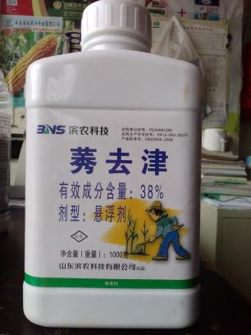 + 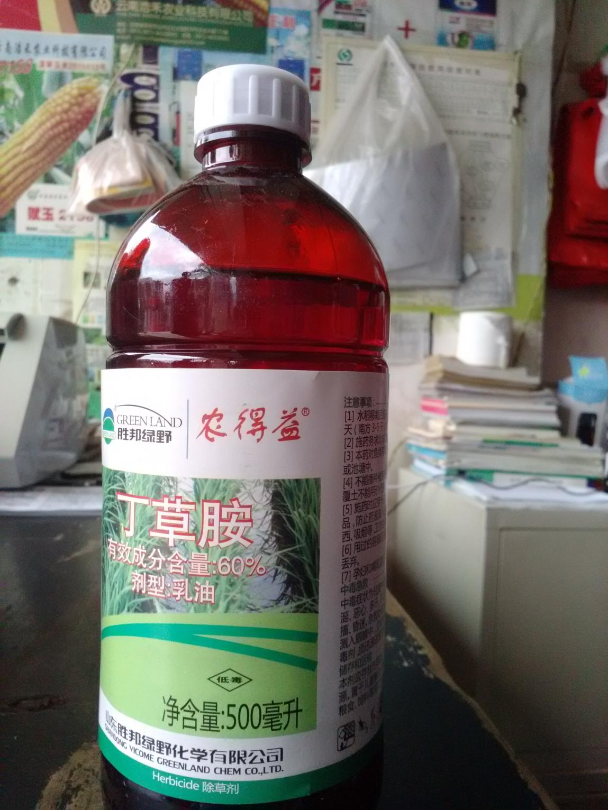 + 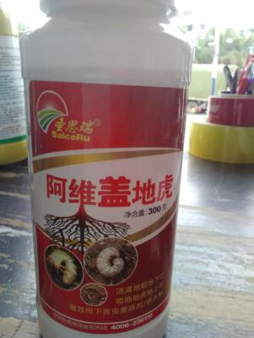
90%莠去津颗粒剂50克+60%丁草胺乳油60毫升+52%高氯.毒死蜱30毫升兑水15公斤进土壤喷雾封闭处理。既封闭草芽，又将小地老虎、蟋蟀、蝗虫等害虫杀死，保证了玉米苗期不受虫害。

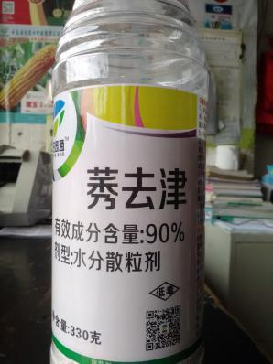 + + 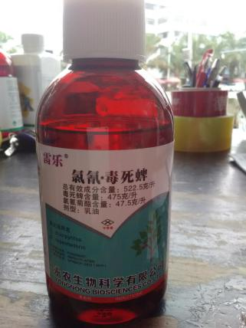
苗后除草：是在玉米出苗后3至8叶期，杂草3至5叶期进行的除草。播种时地面较干或连续阴雨的情况下，使用苗前除草效果不理想，可以采用苗后一次性除草。每亩用玉律（硝磺草酮.莠去津）100毫升，兑水15公斤在玉米3至10叶期，杂草3至5叶期茎叶喷雾防除。
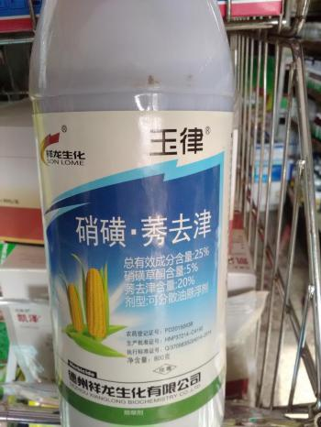
在施药技术上，要求精量用药、不加量，二次稀释、药水摇匀，均匀喷雾、不重喷。

2.玉米主要病害及防治
2.1玉米大斑病
症状：玉米大斑病主要危害玉米叶片，严重时也危害叶鞘和苞叶，先从植株下部叶片开始发病，后向上扩展。病斑长梭形，灰褐色或黄褐色，长5－10厘米，宽1厘米左右，有的病斑更大，严重时叶片枯焦。天气潮湿时，病斑上可密生灰黑色霉层。此外，有一种发生在抗病品种上的病斑，沿叶脉扩展，为褐色坏死条纹，一般扩展缓慢。夏玉米一般较春玉米发病重。
发病规律：病原菌在田间残留病株上越冬（可以菌丝体和分生孢子两种形态），为第二年发病的初侵染源。发病适温20－28℃。条件适宜时，病菌繁殖迅速，产生大量分生孢子，借风力传播。此病流行程度除与玉米品种感病有关外，主要由环境条件（雨水、湿度）决定。
防治措施：一是选用抗病良种；二是合理密植，增施有机肥和磷、钾肥；三是发病初期亩用明润丰（30%吡唑醚菌酯·戊唑醇）45克+50%多菌灵150克或70%甲基托布津100克或80%代森锌100克或百菌清100克兑水45公斤喷施。
2.2玉米小斑病
症状：自苗期到后期都可发生。自下部叶片开始，出现褐色半透明水渍状小斑，逐渐向上蔓延，以玉米抽穗时最多。病斑扩大后呈黄褐色纺锤形或椭圆形，边缘常有赤褐色晕纹。后期严重时，叶片枯死。在潮湿时病斑上产生黑色绒毛状物。
发病规律：病原菌主要以菌丝体在病株残体上越冬，分生孢子也可越冬，但成活率低。菌丝发育适温为28－30℃，孢子萌发适温为26－32℃。河南省夏玉米地区病害流行的关键时期是7－8月份，月平均气温25℃以上，降水多，病害易流行。玉米连茬种植，土壤肥力差，播种过迟等易于发病。
防治方法：一是选用抗病品种；二是实行轮作倒茬制度避免玉米连作，秋后深耕土壤，深埋病残体，消灭菌源。在玉米播种前及早处理完秸秆；三是加强栽培管理 早播早管，增施有机肥，穗期追施氮肥，加强中耕、排水等田间管理，以增强植株抗病力。 四是药剂防治 同大斑病
2.3玉米纹枯病
症状：主要为害玉米叶鞘、果斑为圆形或不规则形，淡褐色，水浸状，病、健部界线模糊，病斑连片愈合成较大型云纹状斑块，中部为淡土黄色或枯草白色，边缘褐色。湿度大时发病部位可见到茂盛的菌丝体，后结成白色小绒球，逐渐变成褐色的菌核。有时在茎基部数节出现明显的云纹状病斑。病株茎秆松软，组织解体。
发病规律：以菌核在土中越冬，第二年侵染玉米，先在玉米茎基部叶鞘上发病，逐渐向上和四周发展，一般在玉米拔节期开始发病，抽雄期病情发展快，吐丝灌浆期受害重。玉米连茬种植，发病重；高水肥、密度大，田间湿度大、通风透光不良，发病重。7－8月份降水次数多，降水量大，易诱发病害。
防治办法：一是种植抗病品种 叶片大小适中并向上倾斜生长的品种，田间通风透光好，发病轻；二是加强栽培管理 合理施肥，避免偏施氮肥，合理排灌，降低田间湿度，提高抗病力。在发病初期，剥除玉米植株下部的部分有病叶鞘，可减轻发病；三是药剂防治 亩用艾苗（苯醚甲环唑+丙环唑）15克+70%甲基托布津100克或井冈霉素100克兑水45公斤喷施。
2.4玉米锈病
症状：主要发生在叶片上，叶片两面散生或聚生长圆形、黄褐色、粉状病斑，并散出铁锈色粉末，即病原菌的夏孢子堆和夏孢子。生长后期病斑上生长圆形黑色冬孢子堆和冬孢子。
发病规律：在南方温暖地区，病原菌以夏孢子越冬。来年借气流传播进行初次侵染，病斑上产生夏孢子，可以在田间重复侵染，并由南至北随季风传播，逐渐扩大蔓延。夏孢子萌发最适温度为25℃，高的相对湿度（100％）有利于锈病发生和发展。品种间抗病性差异较大。早熟品种一般易发病，马齿型品种比较抗病。氮肥施用过多，会加重病害发生。
防治办法：一是选用抗病杂交品种；二是合理施肥，施用磷钾肥；三是药剂防治 用15％粉锈宁可湿性粉剂1500倍液喷雾防治，发病重时隔15天再喷1次。
2.5玉米茎腐病
症状：为全株表现症状的病害，玉米乳熟至腊熟期为显症高峰期。一般由下部叶片向上逐渐扩展，呈现青枯状。有的病株在雨后出现急性症状，全株急骤青枯。病株茎基部变软，内部空松，遇风易倒折。剖茎检查，髓部空松，根、茎基部可见到红色病症。
发病规律：玉米茎腐病田间以病株残体、病田土壤和种子带茵为初侵染源。越冬病菌在玉米播种后至抽雄吐丝期陆续由根系侵入，在植株体内蔓延扩展。玉米灌浆至成熟期的气候条件，特别是雨量与发病关系密切。高温、高湿有利于发病。
防治办法：一是加强栽培管理 选用抗病自交系，合理施肥、合理密植等，以增强玉米的抗病性；二是实行轮作 深翻土地，清除病株残体，秸秆充分发酵后再施用等，以减少土壤茵源；三是药剂防治 亩用15%三唑酮100克+噻菌铜90g或绿亨6号（50%氯溴异氰脲酸）60g兑水50公斤喷施。也可结合灌根重点喷淋茎下部。
3.玉米主要虫害及防治
3.1地下害虫
玉米地下害虫主要有：蝼蛄、蛴螬、小地老虎
防治方法：（1）除草灭虫：杂草是地老虎产卵的主要场所，也是幼虫向玉米幼苗迁移的危害桥梁。（2）堆草诱杀：用米糠+花生麸或豆饼粉碎炒香拌5%敌百虫，于傍晚每亩地分散放10 堆，每堆半斤，上面盖新鲜嫩草，引诱小地老虎幼虫来取食。
3.2玉米螟虫和大螟
又叫钻心虫，是玉米的主要害虫，常在幼嫩茎叶处钻入咬食，破坏茎叶组织，使养分和水分不能输送，影响玉米生长，抽穗后钻进雌穗使果穗折断影响授粉。
防治方法：亩用福戈（20%氯虫苯甲酰胺.噻虫嗪）12克或48%乐期本60毫升或德立卡（15%高氯氟·噻虫胺）24克兑水45公斤喷施。或亩用敌克（10%毒死蜱）颗粒剂1斤直接施于喇叭口内。
3.3蚜虫
又名棉蚜虫。以成虫在叶背和嫩茎上吸取汁液，受害瓜株叶片卷缩，瓜苗萎蔫，甚至枯死。老叶受害，提早枯落，缩短结果期，造成减产。
防治方法：亩用70%刺克3.6克+2.5%敌杀死36毫升或特福力（22%氟啶虫胺腈）18毫升或50%抗蚜威20克或德满田（20%吡蚜酮·噻虫胺）10克兑水50公斤喷施。
3.4粘虫
幼虫食叶，大发生可将作物叶片食光，幼虫有群聚性、杂食性、暴食性，成虫有迁飞性。华南地区年6—8代终年繁殖，成虫潜伏在草丛和田间，夜里活动产独生子卵，孵化后幼虫多聚集在玉米心叶、叶背等，幼虫受惊即吐丝下垂或蜷缩落地假死。
防治方法：（1）诱杀成虫：可用糖、醋、酒+敌百虫盆诱杀成虫，或草把引诱成虫来产卵，或用黑光灯诱杀成虫。（2）化学防治：亩用48%乐斯本60毫升或40%巨雷60毫升或2.5%敌杀死80毫升或加马定（高氯.甲维盐）兑水50公斤喷施防治。
3.5斜纹夜蛾，银纹夜蛾，甜菜夜蛾，棉铃虫
在3龄以前取食叶片，造成缺刻，3龄之后蛀食雌穗，造成烂穗，危害很大。
防治用药：同粘虫
3.6蓟马
又名棕榈蓟马，成虫和若虫都吸食瓜的嫩梢嫩叶、花和幼果的汁液，被害枝叶硬化、萎缩。
防治方法：亩用艾绿士（60%乙基多杀菌素）20毫升或特福力（22%氟啶虫胺腈）18毫升兑水50公斤喷施。
3.7草地贪夜蛾
及早防治：发现田间有5%的幼苗断茎，就可采取化学防治。5—7天/次，连续防治2—3次。尽量把田间第一代“草贪”消灭在幼虫阶段，不要让它化蛹，进行第二代扩大繁殖。这样，每亩就会减少化学防治1—2次，降低防治成本。
施药技术：一是不要随意加大用药量；二是尽量把药施入喇叭口；三是最好于下午施药。
推荐用药：甲维盐、茚虫威、氯虫苯甲酰胺、高效率氟氰菊酯、甲氰菊酯、溴氰菊酯、虱螨脲、虫螨腈；虫酰肼。
推荐使用生物农药—甜菜夜蛾核型多角体病毒。该药在感染幼虫致死后，可在幼虫死尸体内存活，继续感染下一波害虫，防效时间长，效果好，可明显减少施药次数。

三、甘蔗良种良法技术
（一）实施甘蔗机械化深翻开沟。深松是疏松土层而不翻转土层，保持原土层不乱的一种土壤耕作方法。深松可以加深耕层，增强雨水渗入速度和数量；深松不翻转土层，使残茬、秸秆、杂草大部分覆盖于地表，既有利于保墑，减少风蚀，又可以吸纳更多的雨水，还可以延缓径流的产生，削弱径流强度，缓解地表径流对土壤的冲刷，减少水土流失，有效地保护土壤。深松不能翻埋肥料、杂草、秸秆，对减少病虫害没有作用。深松深度视耕作层的厚度而定，一般中耕深松深度为20—30cm，深松整地是为25—35cm。甘蔗地块进行深松后，紧接着用挖机进行开沟，开沟深度为35—40厘米，行距为水田1.2米，旱地1米。
（二）机械化无人机统防统治。应用现代化无人机对蔗园机械甘蔗病虫害统防统治，对节约人工成本、减少农药用量，降低农药污染、提升作业效率、统一防治时间、提高防治效果、实现农药使用量零增长具有明显效果，起到带动农业智能化、机械化，促进绿色农业快速发展的作用。
（三）机械化中耕培土。机械中耕培土可使土壤松碎透气，改善土壤的通气性，去除杂草，为甘蔗生长创造良好的条件。与人畜力中耕相比，机械种耕作业质量高，可提高土壤保水保肥能力，增强甘蔗抗倒伏能力，作业效率高，生产成本低，甘蔗产量提高。机械中耕培土时，按农艺要求进行中耕培土，中耕追肥时，肥料分布均匀，覆盖严密，施肥部位离垄顶的距离10cm左右为宜，肥料裸露率不超过5％。大培土时，追肥量占总施肥量的60％，做到不伤苗、不除苗、不埋苗，少伤作物根系，杂草粉碎和覆盖率大于80％，松土深度7～10cm，大培土高度20—25cm，合格率在80％以上。
（四）蔗叶机械粉碎 。传统蔗叶处理方式是就地焚烧，就地焚烧处理不当存在火灾隐患，还会造成环境污染。采用蔗叶粉碎还田机具进行蔗叶粉碎还田作业，与传统的蔗叶处理方式相比，可以大大提高工效，减轻劳动强度，避免焚烧蔗叶造成的火灾隐患和环境污染。而且，蔗叶粉碎还田可将蔗叶中含有的氮、磷、钾、镁、钙、硫等多种养分和有机质及时还田，改善土壤的粒度结构，提高土质疏松度，改善土壤保水、吸水、粘结、透气、保温等性能，提高土壤自身调节水、肥、温、气的能力，增加土壤有机质含量，达到改善土壤的理化性状、培肥地力的目的，为甘蔗持续增产打下良好的基础。
（五）甘蔗种植、管理上实施种植“六化”标准（种植标准化、品种良种化、作业机械化、技术轻简化、用肥科学化、植保科技化），宿根蔗“三化”管理技术（破松培一体化、有机无机生物肥一体化、药膜肥一体化）。六化是指一是严格执行标准化，要求所有种植开长沟，并用小钭开沟， 做到深挖、深沟、深种；二是良种化，所有种植，必须全部糖业公司指定的一类良种，才给予国补和公司补助，确保增产增收；三是机械化，坡改梯蔗地必须机械种植，宿根甘蔗有条件的，尽量采用微耕机松蔸、培土，以减少劳动力用工，降低成本，提高工作效率；四是轻简化，就是按照药膜肥一体种植，新植甘蔗必须盖膜，减少草害，提高单产；五是用肥科学化，强调用好肥、用对肥、用足肥。我们要调整用肥结构，按照新植蔗5+2用肥模式（即亩用生物有机肥200公斤5包，高配方复合肥80公斤2包）。宿根蔗推出“2+2”用肥模式即亩用生物有机肥100公斤2包，高配方复合肥80公斤2包。全面优化甘蔗用肥结构，满足甘蔗生产所需要的养分；六是病虫害二次联防科技化，就是做好甘蔗生长期的病虫草害的防治，首先，农户6-7月要进行第一次防治，7-8月进行大规模的无人飞二次联防，减少甘蔗病虫害的发生，防止甘蔗病虫害发生影响单产。

